МИНИСТЕРСТВО НАУКИ И ВЫСШЕГО ОБРАЗОВАНИЯ РОССИЙСКОЙ ФЕДЕРАЦИИ
федеральное государственное бюджетное образовательное учреждение
высшего образования
«УЛЬЯНОВСКИЙ ГОСУДАРСТВЕННЫЙ ТЕХНИЧЕСКИЙ УНИВЕРСИТЕТ»

Факультет Информационных систем и технологий
Кафедра Информационные системы
Дисциплина Программирование мобильных устройств

КУРСОВОЙ ПРОЕКТ (РАБОТА)

Тема____Разработка мобильного приложения «Cocktail» на Flutter для Android _______________________________________________________________________

Выполнил студент ___________________ /_____Козлова А.А._______/
подпись инициалы, фамилия

Курс____3____________________ Группа_____ПИбд-32________________

Направление/ специальность______Программная инженерия __________________

Руководитель __________доцент к.т.н. доцент________________________________
должность, ученая степень, ученое звание
_____________________ Филиппов Алексей Александрович __________________
фамилия, имя, отчество

Дата сдачи:
«____»_________________20____г.

Дата защиты:
«____»________________20____г.

Оценка: ______________________

Ульяновск
2024 г.

МИНИСТЕРСТВО НАУКИ И ВЫСШЕГО ОБРАЗОВАНИЯ РОССИЙСКОЙ ФЕДЕРАЦИИ
федеральное государственное бюджетное образовательное учреждение
высшего образования
«УЛЬЯНОВСКИЙ ГОСУДАРСТВЕННЫЙ ТЕХНИЧЕСКИЙ УНИВЕРСИТЕТ»

Факультет Информационных систем и технологий
Кафедра Информационные системы
Дисциплина Программирование мобильных устройств

ЗАДАНИЕ НА КУРСОВОЙ ПРОЕКТ (РАБОТУ)

студенту ____ПИбд-32_______ ________Козлова А.А.___________________________
группа фамилия, инициалы
Тема проекта (работы)___ Разработка мобильного приложения «Cocktail» на Flutter для Android _________________________________________________________________
____________________________________________________________________________
Срок сдачи законченного проекта (работы) «___» ________________20____г.
Исходные данные к проекту (работе)__________________________________________
(базовое предприятие, характер курсового проекта (работы):
_____________________________________________________________________________
задание кафедры, инициативная НИР, рекомендуемая литература, материалы практики)
____________________________________________________________________________________________________________________________________________________________________________________________________________________________________________________________________________________________________________________________________________________
Содержание пояснительной записки (перечень подлежащих разработке вопросов)
_________________________________________________________________________________________________________________________________________________________________________________________________________________________________________________________________________________________________________________________________________________________________________________________________________________________________________
Перечень графического материала (с точным указанием обязательных чертежей)
__________________________________________________________________________________________________________________________________________________________________________________________________________________________________________
__________________________________________________________________________________________________________________________________________________________________________________________________________________________________________

Руководитель _____доцент_________ _____________ /_ Филиппов А.А ___/
должность подпись инициалы, фамилия

«_____»________________20___г

Студент ___________________________ /________Козлова А.А._________/
подпись инициалы, фамилия
«_____»_________________20___г

МИНИСТЕРСТВО НАУКИ И ВЫСШЕГО ОБРАЗОВАНИЯ РОССИЙСКОЙ ФЕДЕРАЦИИ
федеральное государственное бюджетное образовательное учреждение
высшего образования
«УЛЬЯНОВСКИЙ ГОСУДАРСТВЕННЫЙ ТЕХНИЧЕСКИЙ УНИВЕРСИТЕТ»

ОТЗЫВ
руководителя на курсовой проект (работу)

студента _Козловой Анастасии Александровны___________________________________
фамилия, имя и отчество
Факультет__ Информационных систем и технологий__________________________ группа________________ПИбд-32___________курс__3________________________
Дисциплина___ Программирование мобильных устройств______________________
Тема проекта (работы) ____________________________________________________
______ Разработка мобильного приложения «Cocktail» на Flutter для Android _____
Отмечаются следующие моменты: актуальность темы исследования; соответствие содержания и структуры курсовой работы ее теме; степень разработанности проблемы, наиболее интересно исследованные вопросы. Оценивается степень самостоятельности и инициативы студента; умение пользоваться различными источниками информации; уровень его теоретической подготовки; умение анализировать научные материалы, делать практические выводы; знание основных концепций, научной и специальной литературы по избранной теме. Содержится оценка проекта (работы) руководителем.
_____________________________________________________________________________________________________________________________________________________________________________________________________________________________________________________________________________________________________________________________________________________________________________________________________________________________________________________________________________________________________________________________________________________________________________________________________________________________________________________________________________________________________________________________________________________________________________________________________________________________________________________________________________________________________________________________________________________________________________________________________________________________________________________________________________________________________________________________________________________________________________________________________________________________________________________________________________________________________________________________________________________________

Руководитель____ доцент к.т.н. доцент _______ ___________/__ Филиппов А.А __/
должность, учёная степень, ученое звание подпись инициалы, фамилия

«_____»________________20____г.

Введение
Барная культура и искусство приготовления коктейлей приобрели особое значение в последние десятилетия, став неотъемлемой частью современной развлекательной индустрии. Сегодня коктейли ассоциируются не только с напитками, но и с определенным стилем жизни, социальными взаимодействиями и культурными традициями. С увеличением популярности барной культуры и коктейльных вечеринок появилось множество баров и ресторанов, предлагающих уникальные рецепты коктейлей, удовлетворяющих самые разнообразные вкусы. Однако в условиях быстрого ритма жизни у многих пользователей нет возможности посетить заведение или попробовать все доступные напитки. Это связано с ограничением времени, доступности, а также с необходимостью получения рекомендаций, прежде чем сделать выбор.
Мобильные приложения, предоставляющие информацию о коктейлях, становятся удобным и эффективным инструментом для людей, стремящихся расширить свои знания в области напитков, не выходя из дома. Такие приложения позволяют ознакомиться с разнообразными коктейлями. Мобильное приложение, которое фокусируется на коктейлях, дает пользователю возможность увидеть изображения каждого напитка, ознакомиться с его названием и визуальным оформлением. Это особенно важно для тех, кто желает выбрать коктейль по внешнему виду или ориентируется на визуальные предпочтения при заказе.
Целью данного проекта является разработка мобильного приложения, которое будет предоставлять пользователям доступ к обширной базе данных коктейлей с возможностью просматривать изображения и названия каждого напитка. Приложение будет представлять собой справочник, в котором собраны коктейли, доступные для ознакомления. Также данное приложение позволит пользователю без труда найти информацию о коктейле и решить, какой из напитков выбрать в следующем баре или ресторане, где они хотят провести время.
Основные сущности предметной области:
Сущность коктейля.
Каждый коктейль в приложении представлен отдельной сущностью, которая содержит следующие атрибуты:
Название: позволяет пользователю понять, какой именно напиток представлен.
Фото: визуальное представление коктейля, которое помогает пользователю визуально оценить, как выглядит напиток. Фото способствует улучшению пользовательского опыта и дает возможность наглядно познакомиться с коктейлем, даже если пользователь не имеет представления о его ингредиентах или рецепте.
Сущность списка коктейлей.
Это контейнер для коллекции коктейлей, который хранит множество объектов типа "Коктейль". Сущность списка коктейлей обеспечивает их управление и упорядочение.
В рамках разработки данного мобильного приложения необходимо автоматизировать несколько ключевых бизнес-процессов, которые будут обеспечивать его функциональность и удобство для пользователей:
Просмотр списка коктейлей:
Пользователь должен иметь возможность просматривать список доступных коктейлей с их названием и изображением. Этот процесс включает в себя загрузку и отображение карточек коктейлей. Автоматизация этого процесса позволяет поддерживать актуальность информации о коктейлях и быстро отображать их для пользователя.
Поиск коктейлей:
Важной частью работы приложения является возможность поиска коктейлей по названию. Автоматизация этого бизнес-процесса позволяет пользователю быстро находить нужный коктейль среди большого списка доступных вариантов, что существенно улучшает пользовательский опыт.
Смена локализации:
Приложение должно поддерживать возможность смены языка интерфейса между русским и английским. Автоматизация этого процесса позволяет пользователю менять язык без необходимости перезагрузки приложения, предоставляя более гибкий и интуитивно понятный интерфейс для пользователей из разных регионов.
Детальное отображение информации о коктейле:
Каждый коктейль должен иметь детальную страницу, на которой отображаются изображение и полное описание. Процесс автоматизации этого бизнес-процесса включает в себя переход от списка коктейлей к подробному представлению каждого напитка, что облегчает пользователю выбор и расширяет функциональность приложения.
Лайки на карточках коктейлей:
Важным элементом взаимодействия с пользователем является возможность ставить лайки на карточках коктейлей. Эта функция позволяет пользователям выражать предпочтения по поводу напитков, которые им понравились. Автоматизация этого процесса предполагает хранение информации о лайках, привязанных к конкретным пользователям или устройствам.
Автоматизация этих процессов позволит обеспечить эффективную работу приложения, улучшить пользовательский опыт и сократить время на выполнение различных операций, что сделает приложение удобным и полезным инструментом для пользователей, интересующихся коктейлями.
Таким образом, приложение предоставляет пользователю возможность просматривать коктейли, основываясь на их названии и фото, без необходимости глубокого взаимодействия с рецептами или ингредиентами. Сущности, такие как "Коктейль" и "Список коктейлей", делают возможным поиск и отображение информации в удобном для пользователя виде.

Глава 1. Проектирование программной системы
1.1 Информационное обеспечение.

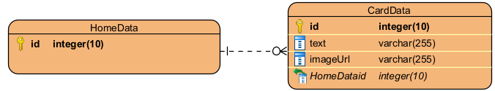
Рисунок 1.1. ER-диаграмма

Сущность: HomeData
Описание: представляет собой коллекцию коктейлей.
Атрибуты:
- Id: уникальный индикатор страницы
- Тип: integer

Сущность: CardData
Описание: представляет данные одного коктейля, которые отображаются в приложении.
Атрибуты:
  - id:
Тип: integer
Описание: Уникальный идентификатор коктейля.
  - text:
    - Тип: varchar
    - Описание: Название коктейля, отображаемое в списке коктейлей.
  - imageUrl:
    - Тип: varchar
    - Описание: URL изображения коктейля, используется для отображения миниатюры.
Связи:
Сущность HomeData играет роль контейнера, который объединяет коллекцию объектов CardData, представляющих данные отдельных коктейлей. Эти сущности находятся в отношении "один ко многим", где:
Один объект HomeData может содержать несколько объектов CardData.
Каждый объект CardData принадлежит только одному объекту HomeData, поскольку он является частью конкретного списка коктейлей в рамках данной коллекции.
1.2 Интерфейс пользователя.

Интерфейс содержит в себе 2 экрана:
- Главный экран содержит:
  - Список карточек напитков (скроллируемый). Отображает список напитков, полученных из API.
  - Поле ввода для поиска напитков. Предоставляет строку поиска для фильтрации напитков по названию.
  - Карточка напитка. Каждая карточка напитка содержит:
    - Название.
    - Изображение.
    - Иконку "сердечко" для отметки понравившихся напитков.
  - Кнопка перехода на экран деталей напитка (по нажатию на карточку).
  - Кнопка для смены локализации (изменяет язык интерфейса).
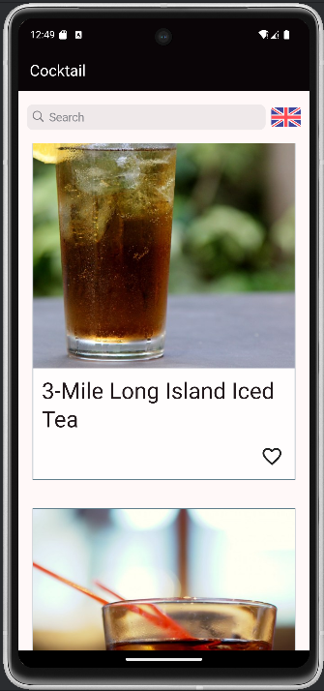
Рисунок 1.2. Главный экран
Главный экран после нажатия кнопки «лайк» и после изменения локализации:
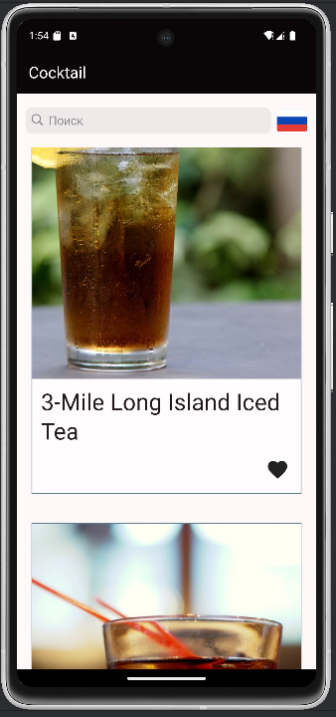

Рисунок 2.3. Главный экран
- Экран с детальной информацией содержит:
  - Название напитка
  - Увеличенное изображение напитка
  - Артикул
  - Кнопка возврата на главный экран
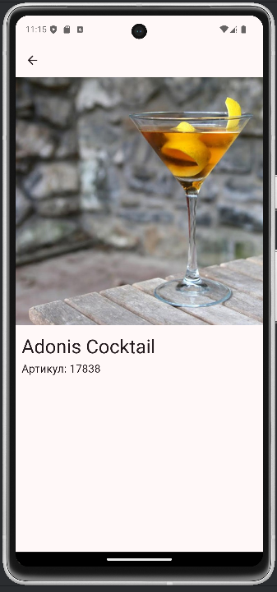
Рисунок 3.4.Экран с детальной информацией

Схема навигационного графа приложения:
Пользователь начинает с Главного экрана, где может нажать на карточку напитка для перехода на экран с подробной информацией.
На экране деталей напитка пользователь может вернуться на Главный экран с помощью кнопки возврата
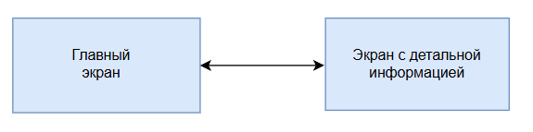
Рисунок 4.5. Схема навигационного графа приложения

1.3 Архитектура приложения
Архитектура приложения представляет собой набор слоев, каждый из которых выполняет свою уникальную задачу. В моем случае архитектура приложения построена с учетом принципов разделения ответственности, что способствует поддерживаемости и расширяемости кода. Будет использоватся многослойная архитектура, которая состоит из следующих слоев:
1. Слой представления
Функциональное назначение: отвечает за отображение данных пользователю и взаимодействие с ним.
Основные задачи:
  - Отображение данных, полученных от бизнес-логики.
  - Обработка пользовательских событий (кликов по карточкам, поисковым запросам).
  - Обновление UI в зависимости от состояния
2. Слой бизнес-логики
Функциональное назначение: реализует основные правила работы приложения и логику обработки данных.
Основные задачи:
  - Управление состоянием приложения (загрузка данных, обработка ошибок).
  - Логика поиска коктейлей по запросу.
  - Работа с базой данных или API для получения актуальных данных.
3. Слой данных
Функциональное назначение: отвечает за взаимодействие с источниками данных, такими как базы данных, API и другие внешние сервисы.
Основные задачи:
  - Получение данных из внешних источников.
  - Преобразование данных в формат, пригодный для использования в бизнес-логике
  - Управление локальным хранилищем данных.
1.4 Программный интерфейс и функции серверной части
Структура API
Приложение использует TheCocktailDB API, которое предоставляет базовую информацию о коктейлях: их название, изображение и уникальный идентификатор. Основной функционал API заключается в том, чтобы получить список коктейлей и отобразить его в мобильном приложении. Формат данных - JSON
Получение списка коктейлей: Сервер будет отправлять запросы к внешнему API для получения списка коктейлей с их названиями, изображениями и идентификаторами.
Отображение коктейлей: Данные, полученные от API, будут отображаться в мобильном приложении в виде карточек с изображением и названием коктейля.
Функционал API, используемый в приложении:
Получение списка коктейлей:
Запрос возвращает список коктейлей, относящихся к категории "Ordinary Drink". Данные включают название, изображение и идентификатор коктейля.
Запрос: GET www.thecocktaildb.com/api/json/v1/1/filter.php?c=Ordinary_Drink
Поиск коктейля по названию:
Позволяет находить коктейли по названию или его части.
Запрос: GET www.thecocktaildb.com/api/json/v1/1/search.php?s=margarita
Основные функциональные возможности серверной части:
Получение списка коктейлей: Сервер запрашивает список коктейлей через API и отображает его в мобильном приложении.
Поиск коктейлей: Пользователи могут искать коктейли по их названию, используя функционал поиска.
Структура DTO (Data Transfer Object)
DTO представляет собой объект, который передает данные между сервером и клиентом. В этом проекте DTO будет содержать минимальную информацию о коктейле: название, изображение и уникальный идентификатор. Эта информация будет передаваться между сервером и клиентом для отображения на экране мобильного приложения.
В моем коде определены два класса: CocktailssDto и CocktailDataDto. Давайте подробно опишем их назначение и структуру.
- CocktailssDto
Это основной класс, который представляет коллекцию коктейлей. Он содержит список коктейлей (drinks), которые получены с сервера.
drinks — это список объектов типа CocktailDataDto, который будет содержать информацию о каждом коктейле. Атрибут помечен как nullable (List<CocktailDataDto>?), так как список может быть пустым или отсутствовать.
@JsonSerializable(createToJson: false) — Эта аннотация используется для автоматической генерации методов сериализации и десериализации. В данном случае метод toJson не создается (параметр createToJson: false), так как мы не планируем сериализовать объект в JSON обратно.
factory CocktailssDto.fromJson(Map<String, dynamic> json) — фабричный метод, который создается для преобразования JSON в объект типа CocktailssDto. Этот метод использует сгенерированную функцию _$CocktailssDtoFromJson для выполнения преобразования.
2. CocktailDataDto
Этот класс представляет данные о каждом коктейле. Он содержит три поля: идентификатор коктейля, название коктейля и URL изображения.
idDrink — строковый идентификатор коктейля. Этот идентификатор уникален для каждого коктейля в базе данных и используется для его идентификации.
strDrink — название коктейля, которое будет отображаться в пользовательском интерфейсе.
strDrinkThumb — URL изображения коктейля. Это изображение будет отображаться в карточке коктейля.
Детали DTO
- CocktailssDto:
  - Сущность: Представляет коллекцию коктейлей.
  - Типы данных: Содержит список объектов типа CocktailDataDto.
  - Назначение: Этот объект предназначен для представления данных, полученных от API. Он десериализует JSON в структуру, с которой приложение может работать.
- CocktailDataDto:
  - Сущность: Представляет информацию о конкретном коктейле.
  - Типы данных:
    - idDrink (String?): Уникальный идентификатор коктейля.
    - strDrink (String?): Название коктейля.
    - strDrinkThumb (String?): URL изображения коктейля.
  - Назначение: Этот объект представляет данные для каждого коктейля, который будет отображаться в приложении.
Глава 2. Разработка программной системы
2.1 Слои приложения.
Архитектура приложения построена на основе трехслойной модели:
- Слой представления – отвечает за пользовательский интерфейс и взаимодействие пользователя с приложением.
- Слой бизнес-логики – содержит правила обработки данных и логику работы приложения.
- Слой работы с хранилищем – отвечает за взаимодействие с внешними API и локальными хранилищами.

Основные пакеты и структура проекта:
- presentation:
  - Включает экраны, виджеты и элементы интерфейса.
  - Использует пакет flutter_bloc для управления состоянием.
- domain:
  - Содержит бизнес-логику.
  - Определяет основные сущности и правила обработки данных.
- data:
  - Реализует взаимодействие с API и локальными хранилищами (shared_preferences).
  - Использует dio для работы с HTTP-запросами и json_serializable для десериализации данных.
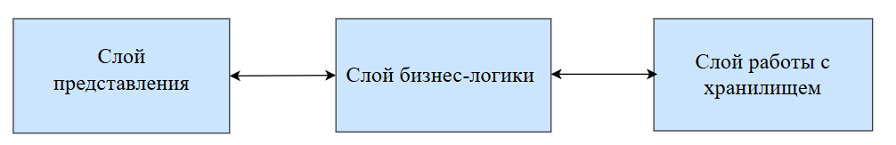
Рисунок 2.1. Схема навигационного графа приложения

Направление взаимодействия:
- Слой представления запрашивает данные у слоя бизнес-логики.
- Бизнес-логика обращается к слою работы с хранилищем за данными.
- Слой работы с хранилищем возвращает обработанные данные через бизнес-логику в представление.
2.2 Слой для работы с хранилищем.

1. Интерфейс API (ApiInterface)
Назначение: Определяет общую структуру для взаимодействия с API.
Поле:
  - loadData({String? q})
    - Тип: Future<HomeData?>
    - Описание: Абстрактный метод для загрузки данных, принимает необязательный параметр q для поиска.

2. Репозиторий (CocktailRepository)
Назначение: Реализует интерфейс ApiInterface, взаимодействует с внешним API для получения данных о коктейлях.
Основные поля и методы:
Поля:
    - _dio
      - Тип: Dio
      - Описание: Объект для выполнения HTTP-запросов.
    - _baseUrl
      - Тип: String
      - Описание: Базовый URL для API.
Методы:
    - loadData({String? q})
      - Тип: Future<HomeData?>
      - Описание: Загружает данные о коктейлях с сервера.
      - Реализация:
        - Если параметр q передан, отправляется запрос на поиск коктейлей.
        - Если параметр не передан, загружается список коктейлей категории "Ordinary_Drink".
        - Полученный JSON преобразуется в DTO (CocktailssDto) и далее маппится в доменную модель (HomeData).

3. DTO-классы
- Назначение: представляют данные, полученные от API, в виде удобных для работы объектов.
  - CocktailssDto:
    - Поле:
      - drinks: List<CocktailDataDto>?
  - CocktailDataDto:
    - Поля:
      - idDrink: String?
      - strDrink: String?
      - strDrinkThumb: String?

4. Доменные модели
- Назначение: абстрагируют данные, предоставляя удобный интерфейс для слоя представления.
  - HomeData:
    - Поле:
      - data: List<CardData>?
  - CardData:
    - Поля:
      - text: String
      - imageUrl: String?
      - id: String?

5. Мапперы
- Назначение: выполняют преобразование DTO в доменные модели.
- Методы:
  - CocktailDataDto.toDomain(): преобразует CocktailDataDto в CardData.
  - CocktailssDto.toDomain(): преобразует CocktailssDto в HomeData.
2.3 Слой для реализации бизнес-логики.
В данном коде выделены основные классы и интерфейсы, реализующие бизнес-логику приложения. Рассмотрим их структуру на уровне полей и методов.

HomeBloc
Класс HomeBloc отвечает за управление состоянием и обработку событий, связанных с загрузкой данных на главной странице.
- Поля:
  - repo (тип: CocktailRepository) — репозиторий для загрузки данных.
- Методы:
  - _onLoadData(HomeLoadDataEvent event, Emitter<HomeState> emit) — обрабатывает событие загрузки данных.
Описание работы:
    - Устанавливает состояние загрузки.
    - Загружает данные через репозиторий.
    - Обновляет состояние с полученными данным

HomeState
Класс HomeState хранит данные, отображаемые на главной странице, и текущий статус загрузки.
- Поля:
  - data (тип: HomeData?) — данные для отображения на главной странице.
  - isLoading (тип: bool) — индикатор процесса загрузки.
- Методы:
  - copyWith({HomeData? data, bool? isLoading}) — создает новую копию состояния с измененными полями.
  - props — список полей, используемых для сравнения объектов.

HomeEvent
Базовый класс для событий, связанных с главной страницей. Используется для определения действий, выполняемых с данными на главной странице.

HomeLoadDataEvent
  - Поля:
    - search (тип: String?) — строка для поиска, может быть пустой или содержать ключевое слово.
  - Конструктор:
    - HomeLoadDataEvent({this.search}) — позволяет передать строку для поиска или оставить поле пустым.
  - Использование:
Используется для запуска логики загрузки данных через HomeBloc

LikeBloc
Класс LikeBloc отвечает за управление списком понравившихся элементов, используя SharedPreferences для сохранения данных.
- Поля:
  - _likedPrefsKey (тип: String) — ключ для сохранения данных в SharedPreferences.
- Методы:
  - _onLoadLikes(LoadLikesEvent event, Emitter<LikeState> emit) — загружает сохраненные лайки из SharedPreferences.
  - _onChangeLike(ChangeLikeEvent event, Emitter<LikeState> emit) — добавляет или удаляет элемент из списка лайков, обновляя SharedPreferences.

LikeState
Класс LikeState хранит список идентификаторов понравившихся элементов.
- Поля:
  - likedIds (тип: List<String>?) — список идентификаторов лайков.
- Методы:
  - props — список полей, используемых для сравнения объектов.

LikeEvent
Базовый класс для событий, связанных с добавлением и удалением элементов из списка лайков.

LoadLikesEvent
Событие, инициирующее загрузку данных о лайках.
  - Поля:
Отсутствуют, так как событие только триггерит процесс загрузки.
  - Конструктор:
    - LoadLikesEvent() — пустой конструктор без параметров.
  - Использование:
Вызывается для загрузки текущего списка лайков из сохраненного состояния (например, из SharedPreferences).

ChangeLikeEvent
Событие, изменяющее состояние лайка (добавление или удаление элемента).
- Поля:
  - id (тип: String) — идентификатор элемента, для которого нужно изменить состояние лайка.
- Конструктор:
  - ChangeLikeEvent(this.id) — требует обязательной передачи идентификатора.
- Использование:
Вызывается для добавления или удаления лайка у конкретного элемента в списке.

LocaleBloc
Класс LocaleBloc отвечает за смену языка приложения.
- Поля:
  - state (тип: LocaleState) — текущее состояние локализации.
- Методы:
  - _onChangeLocale(ChangeLocaleEvent event, Emitter<LocaleState> emit) — переключает текущий язык на следующий, доступный в приложении.

LocaleState
Класс LocaleState хранит текущую локализацию.
- Поля:
  - currentLocale (тип: Locale) — текущий язык приложения.
- Методы:
  - props — список полей, используемых для сравнения объектов.

LocaleEvent
Базовый класс для событий, связанных с изменением локализации приложения.

ChangeLocaleEvent
Событие, инициирующее смену текущей локализации на другую, поддерживаемую приложением.
  - Поля:
Отсутствуют, так как изменение локализации происходит по внутренней логике.
  - Конструктор:
    - ChangeLocaleEvent() — пустой конструктор без параметров.
  - Использование:
Вызывается для переключения языка интерфейса приложения на следующий, доступный в списке поддерживаемых локализаций.
2.4 Слой представления.

1. _Card — Виджет карточки
Этот класс представляет собой кастомный виджет для отображения карточки с текстом, изображением и возможностью лайкать.
Конструктор:
- text: текст, который будет отображаться на карточке.
- imageUrl: опциональный URL для изображения на карточке.
- onLike: коллбэк для обработки лайка.
- onTap: коллбэк для обработки нажатия на карточку.
- id: идентификатор карточки.
- isLiked: флаг, который показывает, лайкнута ли карточка.
Методы:
- factory _Card.fromData: фабричный конструктор, который создает объект _Card из данных CardData.
- build: строит UI карточки, включая изображение, текст и кнопку лайка.

2. SvgObjects — Класс для работы с SVG-изображениями
Этот класс предоставляет методы для инициализации и загрузки SVG-ресурсов, таких как флаги разных стран.
Методы:
- init: инициализирует загрузку SVG-ресурсов.

3. SvgRu и SvgUk — Виджеты для отображения флагов России и Великобритании
Эти виджеты отображают SVG-изображения флагов для соответствующих стран.
Методы:
- build: строит UI для отображения SVG-изображений с флагом России или Украины.

4. MyHomePage — Главная страница приложения
Основной виджет главной страницы, который управляет состоянием и отображением UI.
Поля:
- title: строка для отображения названия в AppBar.
Методы:
- build: строит Scaffold с AppBar и телом страницы, состоящим из виджета Body.

5. Body — Основное содержимое главной страницы
Этот виджет отвечает за отображение поискового поля, флага и списка карточек.
Поля:
- searchController: контроллер для текстового поля поиска.
- data: Future, который используется для получения данных о карточках.
- repo: экземпляр репозитория для работы с данными о коктейлях.
Методы:
- initState: инициализирует загрузку данных при запуске страницы.
- dispose: освобождает ресурсы при уничтожении виджета.
- build: строит UI страницы, включая строку поиска, переключение локализации и список карточек.
Глава 3. Руководство пользователя
Данное руководство пользователя поможет вам освоить функционал мобильного приложения, предназначенного для поиска и отображения информации о коктейлях. Приложение разработано с учетом удобства и интуитивной понятности, чтобы пользователи могли легко взаимодействовать с его основными функциями.
Приложение представляет собой цифровой каталог коктейлей, где каждая карточка содержит краткую информацию о напитке: название и изображение. Пользователи могут использовать приложение для поиска коктейлей, просмотра детальной информации о выбранных напитках, а также для создания своего списка избранных коктейлей, отмечая понравившиеся с помощью функции лайков.
Приложение разработано с упором на минимализм и удобство. Все элементы управления расположены логично, чтобы даже новые пользователи могли легко ориентироваться в приложении. Поиск и переходы между экранами происходят быстро, а индикаторы загрузки сообщают пользователю о выполнении операций.
Приложение предназначено для:
- Тех, кто хочет расширить свои знания о коктейлях.
- Людей, подыскивающих интересные напитки для посещения бара или вечеринки.
- Пользователей, которые любят сохранять понравившиеся идеи для коктейлей.
Далее в руководстве подробно описаны основные экраны приложения, элементы управления, а также пошаговый пример использования, который проведет пользователя через все ключевые функции от запуска приложения до просмотра детальной информации о выбранном коктейле.
Запуск приложения:
После успешной установки значок приложения появится на главном экране устройства или в общем списке приложений.
Найдите иконку приложения и нажмите на нее, чтобы открыть.
При запуске приложения вы увидите экран с логотипом приложения.
Экран загрузки отображается в течение нескольких секунд, пока приложение загружается.
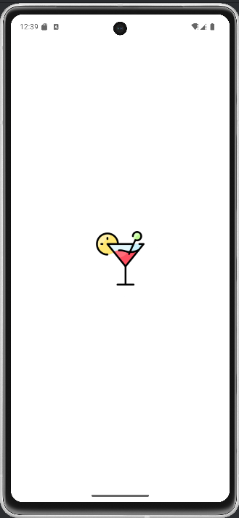
Рисунок 3.1. Экран загрузки приложения

Основные экраны приложения
Экран главной страницы
После завершения загрузки вы сразу попадает на главный экран приложения
Рисунок 3.2. Главный экран
В верхней части экрана есть поле для поиска, куда можно ввести название коктейля. По мере ввода текста результат будет фильтроваться, показывая только те коктейли, которые соответствуют запросу.
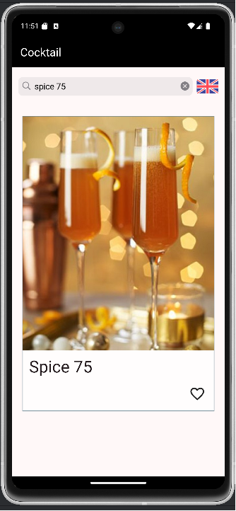
Рисунок 3.3. Поиск
Кнопка смены локализации расположена справа от поля поиска. При нажатии на эту кнопку вы можете переключать язык интерфейса между русским и английским.
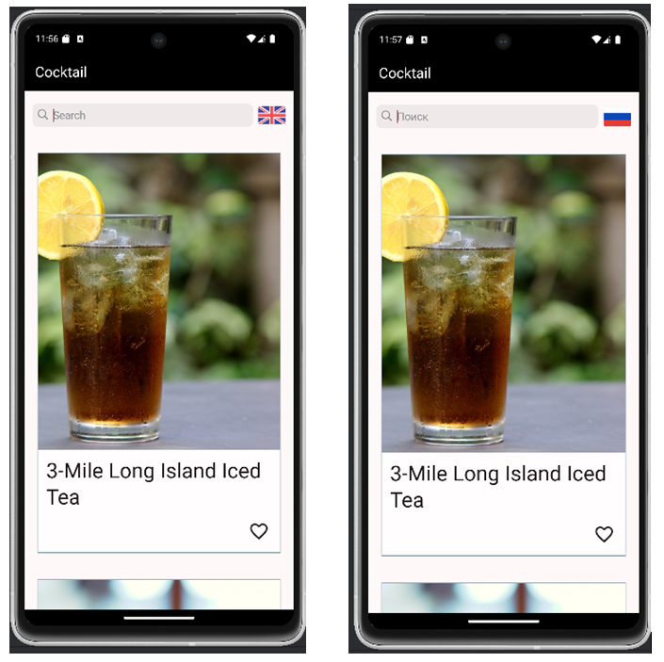
Рисунок 3.4. Локализация
Карточки коктейлей отображаются ниже поля поиска. Каждая карточка предоставляет краткую информацию о коктейле и возможность отметить его как понравившийся. Карточка включает в себя следующие элементы:
- Название коктейля.
- Изображение коктейля.
- Кнопку "лайк" в виде сердечка.
Первое нажатие на кнопку "лайк":
Иконка заполняется черным цветом, что обозначает, что коктейль вам понравился.
Одновременно появляется уведомление в нижней части экрана с текстом: "<Название коктейля> понравился". Например, если коктейль называется "Alexander", то сообщение будет:
"Alexander понравился".
Повторное нажатие на кнопку "лайк":
Сердечко возвращается в исходное состояние (белое с черной обводкой), обозначая, что коктейль больше не отмечен как понравившийся.
В этом случае в уведомление отображается текст: "<Название коктейля> разонравился". Например: " Alexander разонравился".
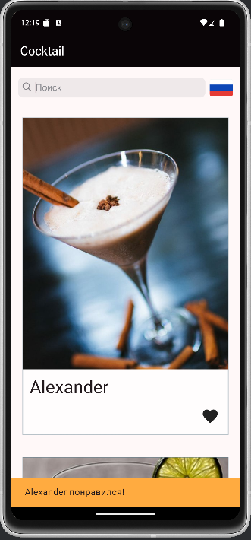
Рисунок 3.5. Лайки

При нажатии на карточку вы переходите на экран с детальной информацией о выбранном коктейле.

Экран с детальной информацией о коктейле
Основные элементы экрана:
- Изображение коктейля:
Располагается в верхней части экрана. Картинка представлена в высоком качестве, что позволяет пользователю рассмотреть детали внешнего вида напитка.
- Название коктейля:
Отображается крупным шрифтом под изображением. Цвет и размер шрифта подобраны так, чтобы название было хорошо заметно и легко читалось.
- Артикул коктейля:
Уникальный идентификатор коктейля, который отображается ниже названия Может быть полезен для поиска этого же напитка в других приложениях.
- Кнопка возврата "Назад":
Располагается в верхней левой части экрана. Представлена в виде стрелочки, направленной влево. Кнопка позволяет вернуться на главный экран без потери результатов поиска или отфильтрованных данных.

Рисунок 3.6. Экран с детальной информацией

Пример работы с приложением: от запуска до получения информации о коктейле
- Запуск приложения
  - После запуска приложения появляется главный экран с карточками коктейлей.
  - В это время происходит загрузка данных о коктейлях, что может занимать несколько секунд.
- Смена локализации
  - Для смены языка интерфейса нажмите на кнопку смены локализации в верхней части экрана.
  - Выберите нужный язык (русский или английский), и весь интерфейс приложения будет переведен на выбранный язык.
- Использование поиска
  - Введите название коктейля в поле поиска. Например, введите "Adonis Cocktail".
  - Приложение отобразит только те коктейли, которые содержат "Adonis Cocktail" в названии.
  - Пока выполняется поиск, появляется индикатор загрузки, чтобы показать, что данные обрабатываются.
- Переход к детальной информации о коктейле
  - Когда вы видите коктейль "Adonis Cocktail" в списке результатов поиска, нажмите на его карточку.
  - Приложение перенаправит вас на экран с детальной информацией о коктейле, где вы сможете увидеть увеличенное изображение, название и артикул.
- Просмотр детальной информации
  - На экране с детальной информацией о коктейле будет отображаться:
    - Название коктейля.
    - Изображение коктейля в увеличенном виде.
    - Артикул коктейля.
  - В верхней части экрана можно вернуться на главный экран, нажав на кнопку "Назад".
- Лайк коктейля
  - В каждой карточке коктейля на главном экране есть кнопка лайка в виде сердечка. При нажатии сердечко становится черным, что обозначает, что коктейль вам понравился.
  - Когда пользователь ставит лайк, появляется уведомление с сообщением: "Adonis Cocktail понравился".
  - Если вы отжимаете кнопку лайка (то есть, ставите лайк снова), сердечко снова станет белым с черной обводкой, а в уведомлении отобразится сообщение: "Adonis Cocktail разонравился".
- Обновление данных.
  - Вы также можете обновить данные. При любом обновлении данных, например, после изменения поискового запроса или при загрузке новой информации о коктейлях, на экране появляется индикатор загрузки. Это уведомляет пользователя о том, что приложение обрабатывает запрос.

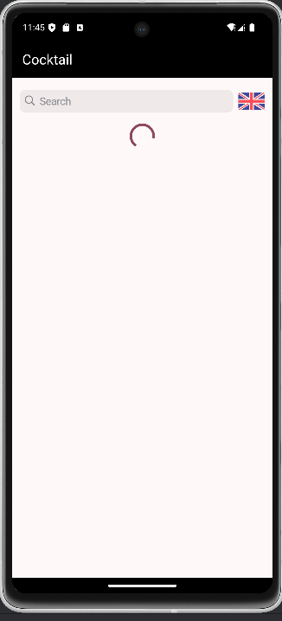
Рисунок 3.7. Индикатор загрузки

Вывод:
В процессе выполнения работы была разработана мобильная система, обеспечивающая поиск, отображение и детальное представление информации о коктейлях. Приложение ориентировано на использование данных из внешнего API (TheCocktailDB) и обладает функционалом, соответствующим современным требованиям пользовательского опыта. Рассмотрим основные результаты и достижения проекта.
Проектирование началось с изучения предметной области, связанной с данными о коктейлях. Основная цель заключалась в автоматизации процесса поиска и предоставления информации о напитках в удобной форме для пользователя.
Были выделены ключевые сущности, определяющие структуру данных:
- Коктейль (CardData): сущность описывает отдельный напиток, включающий его название, изображение и уникальный идентификатор.
- Коллекция коктейлей (HomeData): представляет собой список напитков, используемый для отображения на главном экране.
Связь между сущностями организована через атрибут data — список объектов CardData, который хранится внутри HomeData. Это позволило построить компактную и эффективную модель данных для взаимодействия с серверной частью.
Создана ER-диаграмма, описывающая сущности и их атрибуты. Диаграмма продемонстрировала простую и логичную структуру данных.
Для пользовательского интерфейса были разработаны следующие экраны:
- Главный экран: отображает список коктейлей с их изображениями и названиями, имеет поле поиска и кнопку смены локализации.
- Экран детальной информации: предоставляет дополнительную информацию о выбранном напитке.
Для реализации приложения была выбрана многослойная архитектура, обеспечивающая разделение ответственности между слоями:
- Слой хранилища: этот слой отвечает за взаимодействие с API TheCocktailDB. Реализован функционал для отправки запросов и обработки ответов в формате JSON. Используются два основных запроса:
  - Получение списка коктейлей: запрос возвращает набор коктейлей.
  - Поиск коктейлей по названию: возвращает напитки, соответствующие заданной строке.
Благодаря использованию внешнего API, исключена необходимость локального хранения данных, что уменьшает размер приложения.
- Слой бизнес-логики: реализован функционал обработки данных, включая фильтрацию, поиск и подготовку данных для отображения. Этот слой также управляет состоянием приложения, включая обработку событий, таких как ввод текста в поисковую строку или нажатие на карточку напитка.
- Слой представления: включает экранные формы и пользовательский интерфейс. Все элементы интерфейса адаптированы для обеспечения удобства взаимодействия и читаемости информации.
В заключение, разработанное мобильное приложение соответствует современным требованиям к функциональности и удобству использования. Оно успешно выполняет свои основные задачи, обеспечивая пользователю простой доступ к информации о коктейлях.
Список литературы
  - TheCocktailDB API. Free API for accessing cocktail data. URL: https://www.thecocktaildb.com/
  - Flutter Documentation. User Interface Framework for Mobile Applications. URL: https://flutter.dev/docs
  - Dart Programming Language. Official Documentation. URL: https://dart.dev/
  - Репозиторий с исходным кодом. URL: https://git.is.ulstu.ru/Nastya_Kozlova/pmu.git
  - Савельев Я. К. Flutter с нуля. URL: https://youtube.com/playlist?list=PLEcfA4KuxR5bGM5LCzcBDkOrOX0dBZ4HN&si=0QUax8D_-GNiZCip

Исходный код:

import 'package:flutter/widgets.dart';

import '../locale/l10n/app_locale.dart';

extension LocalContextX on BuildContext {
AppLocale get locale => AppLocale.of(this)!;
}
import 'dart:async';

import 'package:flutter/foundation.dart';
import 'package:flutter/widgets.dart';
import 'package:flutter_localizations/flutter_localizations.dart';
import 'package:intl/intl.dart' as intl;

import 'app_locale_en.dart';
import 'app_locale_ru.dart';

// ignore_for_file: type=lint

/// Callers can lookup localized strings with an instance of AppLocale
/// returned by `AppLocale.of(context)`.
///
/// Applications need to include `AppLocale.delegate()` in their app's
/// `localizationDelegates` list, and the locales they support in the app's
/// `supportedLocales` list. For example:
///
/// ```dart
/// import 'l10n/app_locale.dart';
///
/// return MaterialApp(
/// localizationsDelegates: AppLocale.localizationsDelegates,
/// supportedLocales: AppLocale.supportedLocales,
/// home: MyApplicationHome(),
/// );
/// ```
///
/// ## Update pubspec.yaml
///
/// Please make sure to update your pubspec.yaml to include the following
/// packages:
///
/// ```yaml
/// dependencies:
/// # Internationalization support.
/// flutter_localizations:
/// sdk: flutter
/// intl: any # Use the pinned version from flutter_localizations
///
/// # Rest of dependencies
/// ```
///
/// ## iOS Applications
///
/// iOS applications define key application metadata, including supported
/// locales, in an Info.plist file that is built into the application bundle.
/// To configure the locales supported by your app, you’ll need to edit this
/// file.
///
/// First, open your project’s ios/Runner.xcworkspace Xcode workspace file.
/// Then, in the Project Navigator, open the Info.plist file under the Runner
/// project’s Runner folder.
///
/// Next, select the Information Property List item, select Add Item from the
/// Editor menu, then select Localizations from the pop-up menu.
///
/// Select and expand the newly-created Localizations item then, for each
/// locale your application supports, add a new item and select the locale
/// you wish to add from the pop-up menu in the Value field. This list should
/// be consistent with the languages listed in the AppLocale.supportedLocales
/// property.
abstract class AppLocale {
AppLocale(String locale) : localeName = intl.Intl.canonicalizedLocale(locale.toString());

final String localeName;

static AppLocale? of(BuildContext context) {
return Localizations.of<AppLocale>(context, AppLocale);
}

static const LocalizationsDelegate<AppLocale> delegate = _AppLocaleDelegate();

/// A list of this localizations delegate along with the default localizations
/// delegates.
///
/// Returns a list of localizations delegates containing this delegate along with
/// GlobalMaterialLocalizations.delegate, GlobalCupertinoLocalizations.delegate,
/// and GlobalWidgetsLocalizations.delegate.
///
/// Additional delegates can be added by appending to this list in
/// MaterialApp. This list does not have to be used at all if a custom list
/// of delegates is preferred or required.
static const List<LocalizationsDelegate<dynamic>> localizationsDelegates = <LocalizationsDelegate<dynamic>>[
delegate,
GlobalMaterialLocalizations.delegate,
GlobalCupertinoLocalizations.delegate,
GlobalWidgetsLocalizations.delegate,
];

/// A list of this localizations delegate's supported locales.
static const List<Locale> supportedLocales = <Locale>[
Locale('en'),
Locale('ru')
];

/// No description provided for @search.
///
/// In ru, this message translates to:
/// **'Поиск'**
String get search;

/// No description provided for @liked.
///
/// In ru, this message translates to:
/// **'понравился!'**
String get liked;

/// No description provided for @disliked.
///
/// In ru, this message translates to:
/// **'разонравился :('**
String get disliked;

/// No description provided for @arbEnding.
///
/// In ru, this message translates to:
/// **'Чтобы не забыть про отсутствие запятой :)'**
String get arbEnding;
}

class _AppLocaleDelegate extends LocalizationsDelegate<AppLocale> {
const _AppLocaleDelegate();

@override
Future<AppLocale> load(Locale locale) {
return SynchronousFuture<AppLocale>(lookupAppLocale(locale));
}

@override
bool isSupported(Locale locale) => <String>['en', 'ru'].contains(locale.languageCode);

@override
bool shouldReload(_AppLocaleDelegate old) => false;
}

AppLocale lookupAppLocale(Locale locale) {

// Lookup logic when only language code is specified.
switch (locale.languageCode) {
case 'en': return AppLocaleEn();
case 'ru': return AppLocaleRu();
}

throw FlutterError(
'AppLocale.delegate failed to load unsupported locale "$locale". This is likely '
'an issue with the localizations generation tool. Please file an issue '
'on GitHub with a reproducible sample app and the gen-l10n configuration '
'that was used.'
);
} import 'app_locale.dart';

// ignore_for_file: type=lint

/// The translations for English (`en`).
class AppLocaleEn extends AppLocale {
AppLocaleEn([String locale = 'en']) : super(locale);

@override
String get search => 'Search';

@override
String get liked => 'liked!';

@override
String get disliked => 'disliked :(';

@override
String get arbEnding => 'Чтобы не забыть про отсутствие запятой :)';
}
import 'app_locale.dart';

// ignore_for_file: type=lint

/// The translations for English (`en`).
class AppLocaleEn extends AppLocale {
AppLocaleEn([String locale = 'en']) : super(locale);

@override
String get search => 'Search';

@override
String get liked => 'liked!';

@override
String get disliked => 'disliked :(';

@override
String get arbEnding => 'Чтобы не забыть про отсутствие запятой :)';
} /// Generate by [asset_generator](https://github.com/fluttercandies/flutter_asset_generator) library.
/// PLEASE DO NOT EDIT MANUALLY.
// ignore_for_file: constant_identifier_names
class R {
const R._();

static const String ASSETS_SVG_RU_SVG = 'assets/svg/ru.svg';

static const String ASSETS_SVG_UK_SVG = 'assets/svg/uk.svg';
} import 'package:json_annotation/json_annotation.dart';

part 'cocktailss_dto.g.dart';

@JsonSerializable(createToJson: false)
class CocktailssDto {
final List<CocktailDataDto>? drinks;

const CocktailssDto({this.drinks});
factory CocktailssDto.fromJson(Map<String, dynamic> json) => _$CocktailssDtoFromJson(json);
}

@JsonSerializable(createToJson: false)
class CocktailDataDto {
final String? idDrink;
final String? strDrink;
final String? strDrinkThumb;

const CocktailDataDto({
this.idDrink,
this.strDrink,
this.strDrinkThumb,
});

factory CocktailDataDto.fromJson(Map<String, dynamic> json) => _$CocktailDataDtoFromJson(json);
} // GENERATED CODE - DO NOT MODIFY BY HAND

part of 'cocktailss_dto.dart';

// **************************************************************************
// JsonSerializableGenerator
// **************************************************************************

CocktailssDto _$CocktailssDtoFromJson(Map<String, dynamic> json) =>
CocktailssDto(
drinks: (json['drinks'] as List<dynamic>?)
?.map((e) => CocktailDataDto.fromJson(e as Map<String, dynamic>))
.toList(),
);

CocktailDataDto _$CocktailDataDtoFromJson(Map<String, dynamic> json) =>
CocktailDataDto(
idDrink: json['idDrink'] as String?,
strDrink: json['strDrink'] as String?,
strDrinkThumb: json['strDrinkThumb'] as String?,
); import 'package:flutter_app/data/dtos/cocktailss_dto.dart';
import 'package:flutter_app/domain/models/card.dart';

import '../../domain/models/home.dart';

extension CocktailDataDtoToModel on CocktailDataDto {
CardData toDomain() => CardData(
strDrink ?? 'UNKNOWN',
id: idDrink ?? 'No ID',
imageUrl: strDrinkThumb,
);
}

extension CocktailDtoToModel on CocktailssDto {
HomeData toDomain() => HomeData(
data: drinks?.map((e) => e.toDomain()).toList(),
);
}
class CardData {
final String text;
final String? imageUrl;
final String? id;

CardData(
this.text, {
this.imageUrl,
this.id,
});
} import 'card.dart';

class HomeData {
final List<CardData>? data;

HomeData({this.data});
} import 'package:flutter/cupertino.dart';
import 'package:flutter_svg/svg.dart';

import '../../components/resources.g.dart';

abstract class SvgObjects {
static void init() {
final pics = <String>[
R.ASSETS_SVG_RU_SVG,
R.ASSETS_SVG_UK_SVG,
];
for (final String p in pics) {
final loader = SvgAssetLoader(p);
svg.cache.putIfAbsent(loader.cacheKey(null), () => loader.loadBytes(null));
}
}
}

class SvgRu extends StatelessWidget {
const SvgRu({super.key});

@override
Widget build(BuildContext context) {
return SvgPicture.asset(R.ASSETS_SVG_RU_SVG);
}
}

class SvgUk extends StatelessWidget {
const SvgUk({super.key});

@override
Widget build(BuildContext context) {
return SvgPicture.asset(R.ASSETS_SVG_UK_SVG);
}
} import 'dart:math';
import 'package:flutter/cupertino.dart';
import 'package:flutter/material.dart';
import 'package:flutter_app/domain/models/card.dart';

class DetailsPage extends StatelessWidget {
final CardData data;
final double randomPrice;

DetailsPage(this.data, {super.key}) : randomPrice = 10 + Random().nextDouble() * 30;

@override
Widget build(BuildContext context) {
return Scaffold(
appBar: AppBar(),
body: Column(
crossAxisAlignment: CrossAxisAlignment.start,
children: [
Padding(
padding: const EdgeInsets.only(bottom: 16.0),
child: Image.network(
data.imageUrl ?? ' ',
),
),
Padding(
padding: const EdgeInsets.only(left: 10.0, bottom: 4.0),
child: Column(
crossAxisAlignment: CrossAxisAlignment.start,
children: [
Text(
data.text,
style: Theme.of(context).textTheme.headlineLarge,
),
const SizedBox(height: 4),
Text(
/*'Price: \$${randomPrice.toStringAsFixed(2)}',*/
'Артикул: ${data.id}',
style: TextStyle(
fontSize: 18,
),
),
const SizedBox(height: 16),
],
),
),
],
),
);
}
} part of 'home_page.dart';

typedef OnLikeCallback = void Function(String? id, String title, bool isLiked)?;

class _Card extends StatelessWidget {
final String text;
final String? imageUrl;
final OnLikeCallback onLike;
final VoidCallback? onTap;
final String? id;
final bool isLiked;

const _Card(
this.text, {
this.imageUrl,
this.onLike,
this.onTap,
this.id,
this.isLiked = false,
});

factory _Card.fromData(
CardData data, {
OnLikeCallback onLike,
VoidCallback? onTap,
bool isLiked = false,
}) =>
_Card(
data.text,
imageUrl: data.imageUrl,
onLike: onLike,
onTap: onTap,
isLiked: isLiked,
id: data.id,
);

@override
Widget build(BuildContext context) {
return GestureDetector(
onTap: onTap,
child: Container(
margin: const EdgeInsets.all(20),
constraints: const BoxConstraints(minHeight: 550),
decoration: BoxDecoration(
color: Colors.white70,
borderRadius: BorderRadius.circular(0),
border: Border.all(
color: Colors.blueGrey,
),
),
child: Column(
crossAxisAlignment: CrossAxisAlignment.start,
children: [
ClipRRect(
borderRadius: BorderRadius.zero,
child: SizedBox(
height: 450,
width: double.infinity,
child: Image.network(
imageUrl ?? '',
fit: BoxFit.cover,
errorBuilder: (_, __, ___) => const Placeholder(),
),
),
),
Padding(
padding: const EdgeInsets.all(12.0),
child: Column(
crossAxisAlignment: CrossAxisAlignment.start,
children: [
Text(
text,
style: Theme.of(context).textTheme.headlineLarge,
),
const SizedBox(height: 4),
],
),
),
Align(
alignment: Alignment.bottomRight,
child: Padding(
padding: const EdgeInsets.only(
right: 16,
bottom: 16,
),
child: GestureDetector(
onTap: () => onLike?.call(id, text, isLiked),
child: Icon(
isLiked ? Icons.favorite : Icons.favorite_border,
size: 32,
),
),
),
),
],
),
),
);
}
}
class MyHomePage extends StatefulWidget {
const MyHomePage({super.key, required this.title});

final String title;

@override
State<MyHomePage> createState() => _MyHomePageState();
}

class _MyHomePageState extends State<MyHomePage> {
final Color _color = Colors.black;

@override
Widget build(BuildContext context) {
return Scaffold(
appBar: AppBar(
backgroundColor: _color,
title: Text(
widget.title,
style: TextStyle(color: Colors.white),
),
),
body: const Body(),
);
}
}

class Body extends StatefulWidget {
const Body({super.key});

@override
_BodyState createState() => _BodyState();
}

class _BodyState extends State<Body> {
/*late TextEditingController searchController;*/
final searchController = TextEditingController();
late Future<List<CardData>?> data;
final CocktailRepository repo = CocktailRepository();

@override
void initState() {
SvgObjects.init();
super.initState();
/*searchController = TextEditingController();*/
WidgetsBinding.instance.addPostFrameCallback((_) {
context.read<HomeBloc>().add(const HomeLoadDataEvent());
context.read<LikeBloc>().add(const LoadLikesEvent());
});
}

@override
void dispose() {
searchController.dispose();
super.dispose();
}

@override
Widget build(BuildContext context) {
return Padding(
padding: EdgeInsets.only(top: MediaQuery.of(context).padding.top),
child: Column(
children: [
Padding(
padding: const EdgeInsets.all(12),
child: Row(
children: [
Expanded(
child: CupertinoSearchTextField(
controller: searchController,
placeholder: context.locale.search,
onChanged: (search) {
Debounce.run(
() => context.read<HomeBloc>().add(HomeLoadDataEvent(search: search)));
},
/*onChanged: (search) {
Debounce.run(() {
print('Search text changed: $search');
if (search.isEmpty) {
print('Triggering HomeLoadDataEvent with empty search');
context.read<HomeBloc>().add(const HomeLoadDataEvent());
} else {
print('Triggering HomeLoadDataEvent with search query: $search');
context.read<HomeBloc>().add(HomeLoadDataEvent(search: search));
}
});
},*/
),
),
GestureDetector(
onTap: () => context.read<LocaleBloc>().add(const ChangeLocaleEvent()),
child: SizedBox.square(
dimension: 50,
child: Padding(
padding: const EdgeInsets.only(left: 8),
child: BlocBuilder<LocaleBloc, LocaleState>(
builder: (context, state) {
return state.currentLocale.languageCode == 'ru'
? const SvgRu()
: const SvgUk();
},
),
),
),
),
],
),
),
BlocBuilder<HomeBloc, HomeState>(
builder: (context, state) {
return state.isLoading
? const CircularProgressIndicator()
: BlocBuilder<LikeBloc, LikeState>(
builder: (context, likeState) {
return Expanded(
child: RefreshIndicator(
onRefresh: _onRefresh,
child: ListView.builder(
padding: EdgeInsets.zero,
itemCount: state.data?.data?.length ?? 0,
itemBuilder: (context, index) {
final data = state.data?.data?[index];
return data != null
? _Card.fromData(
data,
onLike: _onLike,
isLiked: likeState.likedIds?.contains(data.id) == true,
onTap: () => _navToDetails(context, data),
)
: const SizedBox.shrink();
},
),
),
);
},
);
},
),
],
),
);
}

Future<void> _onRefresh() {
context.read<HomeBloc>().add(HomeLoadDataEvent(search: searchController.text));
return Future.value(null);
}

void _onLike(String? id, String title, bool isLiked) {
if (id != null) {
context.read<LikeBloc>().add(ChangeLikeEvent(id));
_showSnackBar(context, title, !isLiked);
}
}

void _navToDetails(BuildContext context, CardData data) {
Navigator.push(
context,
CupertinoPageRoute(builder: (context) => DetailsPage(data)),
);
}

void _showSnackBar(BuildContext context, String title, bool isLiked) {
WidgetsBinding.instance.addPostFrameCallback((_) {
ScaffoldMessenger.of(context).showSnackBar(SnackBar(
/*content: Text(
'Racoon $title ${isLiked ? 'liked!' : 'disliked :('}',
style: Theme.of(context).textTheme.bodyLarge,
),*/
content: Text(
'$title ${isLiked ? context.locale.liked : context.locale.disliked}',
style: Theme.of(context).textTheme.bodyLarge,
),
backgroundColor: Colors.orangeAccent,
duration: const Duration(seconds: 1),
));
});
}
} import 'package:flutter_bloc/flutter_bloc.dart';
import 'package:flutter_app/presentation/like_bloc/like_event.dart';
import 'package:flutter_app/presentation/like_bloc/like_state.dart';
import 'package:shared_preferences/shared_preferences.dart';

const String _likedPrefsKey = 'liked';

class LikeBloc extends Bloc<LikeEvent, LikeState> {
LikeBloc() : super(const LikeState(likedIds: [])) {
on<ChangeLikeEvent>(_onChangeLike);
on<LoadLikesEvent>(_onLoadLikes);
}

Future<void> _onLoadLikes(LoadLikesEvent event, Emitter<LikeState> emit) async {
final prefs = await SharedPreferences.getInstance();
final data = prefs.getStringList(_likedPrefsKey);

emit(state.copyWith(likedIds: data));
}

Future<void> _onChangeLike(ChangeLikeEvent event, Emitter<LikeState> emit) async {
final updatedList = List<String>.from(state.likedIds ?? []);

if (updatedList.contains(event.id)) {
updatedList.remove(event.id);
} else {
updatedList.add(event.id);
}

final prefs = await SharedPreferences.getInstance();
prefs.setStringList(_likedPrefsKey, updatedList);

emit(state.copyWith(likedIds: updatedList));
}
} abstract class LikeEvent {
const LikeEvent();
}

class LoadLikesEvent extends LikeEvent {
const LoadLikesEvent();
}

class ChangeLikeEvent extends LikeEvent {
final String id;

const ChangeLikeEvent(this.id);
} import 'package:copy_with_extension/copy_with_extension.dart';
import 'package:equatable/equatable.dart';

part 'like_state.g.dart';

@CopyWith()
class LikeState extends Equatable {
final List<String>? likedIds;

const LikeState({required this.likedIds});

@override
List<Object?> get props => [likedIds];
} // GENERATED CODE - DO NOT MODIFY BY HAND

part of 'like_state.dart';

// **************************************************************************
// CopyWithGenerator
// **************************************************************************

abstract class _$LikeStateCWProxy {
LikeState likedIds(List<String>? likedIds);

/// This function **does support** nullification of nullable fields. All `null` values passed to `non-nullable` fields will be ignored. You can also use `LikeState(...).copyWith.fieldName(...)` to override fields one at a time with nullification support.
///
/// Usage
/// ```dart
/// LikeState(...).copyWith(id: 12, name: "My name")
/// ````
LikeState call({
List<String>? likedIds,
});
}

/// Proxy class for `copyWith` functionality. This is a callable class and can be used as follows: `instanceOfLikeState.copyWith(...)`. Additionally contains functions for specific fields e.g. `instanceOfLikeState.copyWith.fieldName(...)`
class _$LikeStateCWProxyImpl implements _$LikeStateCWProxy {
const _$LikeStateCWProxyImpl(this._value);

final LikeState _value;

@override
LikeState likedIds(List<String>? likedIds) => this(likedIds: likedIds);

@override

/// This function **does support** nullification of nullable fields. All `null` values passed to `non-nullable` fields will be ignored. You can also use `LikeState(...).copyWith.fieldName(...)` to override fields one at a time with nullification support.
///
/// Usage
/// ```dart
/// LikeState(...).copyWith(id: 12, name: "My name")
/// ````
LikeState call({
Object? likedIds = const $CopyWithPlaceholder(),
}) {
return LikeState(
likedIds: likedIds == const $CopyWithPlaceholder()
? _value.likedIds
// ignore: cast_nullable_to_non_nullable
: likedIds as List<String>?,
);
}
}

extension $LikeStateCopyWith on LikeState {
/// Returns a callable class that can be used as follows: `instanceOfLikeState.copyWith(...)` or like so:`instanceOfLikeState.copyWith.fieldName(...)`.
// ignore: library_private_types_in_public_api
_$LikeStateCWProxy get copyWith => _$LikeStateCWProxyImpl(this);
} import 'package:flutter/material.dart';
import 'package:flutter_bloc/flutter_bloc.dart';
import 'package:flutter_app/components/locale/l10n/app_locale.dart';
import 'package:flutter_app/presentation/locale_bloc/locale_events.dart';
import 'package:flutter_app/presentation/locale_bloc/locale_state.dart';

class LocaleBloc extends Bloc<LocaleEvent, LocaleState> {
LocaleBloc(Locale defaultLocale) : super(LocaleState(currentLocale: defaultLocale)) {
on<ChangeLocaleEvent>(_onChangeLocale);
}

Future<void> _onChangeLocale(ChangeLocaleEvent event, Emitter<LocaleState> emit) async {
final toChange = AppLocale.supportedLocales
.firstWhere((e) => e.languageCode != state.currentLocale.languageCode);
emit(state.copyWith(currentLocale: toChange));
}
} abstract class LocaleEvent {
const LocaleEvent();
}

class ChangeLocaleEvent extends LocaleEvent {
const ChangeLocaleEvent();
} import 'package:copy_with_extension/copy_with_extension.dart';
import 'package:equatable/equatable.dart';
import 'package:flutter/material.dart';

part 'locale_state.g.dart';

@CopyWith()
class LocaleState extends Equatable {
final Locale currentLocale;

const LocaleState({required this.currentLocale});

@override
List<Object?> get props => [currentLocale];
} // GENERATED CODE - DO NOT MODIFY BY HAND

part of 'locale_state.dart';

// **************************************************************************
// CopyWithGenerator
// **************************************************************************

abstract class _$LocaleStateCWProxy {
LocaleState currentLocale(Locale currentLocale);

/// This function **does support** nullification of nullable fields. All `null` values passed to `non-nullable` fields will be ignored. You can also use `LocaleState(...).copyWith.fieldName(...)` to override fields one at a time with nullification support.
///
/// Usage
/// ```dart
/// LocaleState(...).copyWith(id: 12, name: "My name")
/// ````
LocaleState call({
Locale? currentLocale,
});
}

/// Proxy class for `copyWith` functionality. This is a callable class and can be used as follows: `instanceOfLocaleState.copyWith(...)`. Additionally contains functions for specific fields e.g. `instanceOfLocaleState.copyWith.fieldName(...)`
class _$LocaleStateCWProxyImpl implements _$LocaleStateCWProxy {
const _$LocaleStateCWProxyImpl(this._value);

final LocaleState _value;

@override
LocaleState currentLocale(Locale currentLocale) =>
this(currentLocale: currentLocale);

@override

/// This function **does support** nullification of nullable fields. All `null` values passed to `non-nullable` fields will be ignored. You can also use `LocaleState(...).copyWith.fieldName(...)` to override fields one at a time with nullification support.
///
/// Usage
/// ```dart
/// LocaleState(...).copyWith(id: 12, name: "My name")
/// ````
LocaleState call({
Object? currentLocale = const $CopyWithPlaceholder(),
}) {
return LocaleState(
currentLocale:
currentLocale == const $CopyWithPlaceholder() || currentLocale == null
? _value.currentLocale
// ignore: cast_nullable_to_non_nullable
: currentLocale as Locale,
);
}
}

extension $LocaleStateCopyWith on LocaleState {
/// Returns a callable class that can be used as follows: `instanceOfLocaleState.copyWith(...)` or like so:`instanceOfLocaleState.copyWith.fieldName(...)`.
// ignore: library_private_types_in_public_api
_$LocaleStateCWProxy get copyWith => _$LocaleStateCWProxyImpl(this);
}
import '../domain/models/home.dart';

abstract class ApiInterface {
Future<HomeData?> loadData({String? q});
} import 'package:dio/dio.dart';
import 'package:flutter_app/data/mappers/%D1%81ocktail_mapper.dart';
import 'package:pretty_dio_logger/pretty_dio_logger.dart';
import '../data/dtos/cocktailss_dto.dart';
import '../domain/models/home.dart';
import 'api_interface.dart';

class CocktailRepository extends ApiInterface {
static final Dio _dio = Dio()
..interceptors.add(PrettyDioLogger(
requestHeader: true,
requestBody: true,
));

static const String _baseUrl = 'https://www.thecocktaildb.com/api/json/v1/1';

@override
Future<HomeData?> loadData({String? q}) async {
try {
final String url =
(q != null && q.isNotEmpty)
? '$_baseUrl/search.php?s=$q'
: '$_baseUrl/filter.php?c=Ordinary_Drink';

final Response<dynamic> response = await _dio.get<Map<dynamic, dynamic>>(url);

final CocktailssDto dto = CocktailssDto.fromJson(response.data as Map<String, dynamic>);
/*final List<CardData>? data = dto.drinks?.map((e) => e.toDomain()).toList();*/
final HomeData data = dto.toDomain();
return data;
} on DioException catch (e) {
return null;
}
}
} import 'dart:io';

import 'package:flutter/material.dart';
import 'package:flutter_app/presentation/home_page/bloc/bloc.dart';
import 'package:flutter_app/presentation/home_page/home_page.dart';
import 'package:flutter_app/presentation/like_bloc/like_bloc.dart';
import 'package:flutter_app/presentation/locale_bloc/locale_bloc.dart';
import 'package:flutter_app/presentation/locale_bloc/locale_state.dart';
import 'package:flutter_app/repositories/CocktailRepository.dart';
import 'package:flutter_bloc/flutter_bloc.dart';

import 'components/locale/l10n/app_locale.dart';

void main() {
runApp(const MyApp());
}

class MyApp extends StatelessWidget {
const MyApp({super.key});

@override
Widget build(BuildContext context) {
return BlocProvider<LocaleBloc>(
lazy: false,
create: (context) => LocaleBloc(Locale(Platform.localeName)),
child: BlocBuilder<LocaleBloc, LocaleState>(
builder: (context, state)
{
return MaterialApp(
title: 'Cocktails',
locale: state.currentLocale,
localizationsDelegates: AppLocale.localizationsDelegates,
supportedLocales: AppLocale.supportedLocales,
debugShowCheckedModeBanner: false,
theme: ThemeData(
colorScheme: ColorScheme.fromSeed(seedColor: Colors.black),
useMaterial3: true,
),
home: RepositoryProvider<CocktailRepository>(
lazy: true,
create: (_) => CocktailRepository(),
child: BlocProvider<LikeBloc>(
lazy: false,
create: (context) => LikeBloc(),
child: BlocProvider<HomeBloc>(
lazy: false,
create: (context) => HomeBloc(context.read<CocktailRepository>()),
child: const MyHomePage(
title: 'Cocktail',
),
),
)
),
);
},
),
);
}
}

